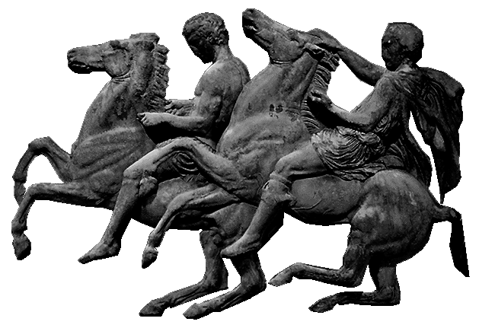
ΕΛΛΗΝΙΚΗ ΔΗΜΟΚΡΑΤΙΑ  ΝΟΜΟΣ ΑΤΤΙΚΗΣ  ΔΗΜΟΣ ΑΧΑΡΝΩΝ  Διεύθυνση Τοπικής Οικονομικής  Ανάπτυξης  Τμήμα Απασχόλησης και  Επιχειρηματικότητας  Φιλαδελφείας 87 & Μπόσδα  Τ.Κ. 13673, Αχαρνές  Συντάκτης: κ. Αλεξανδράκης Αλέξ.  Τηλ.: (+30) 213 2072385  Fax: (+30) 210 2415386  e-mail: alexandrakis2006@yahoo.com | Προς: | Αρ.Πρωτ.31840  Ημερ.05-04-2022  Αποδέκτες προς Ενέργεια:  1) Διεύθυνση Τοπικής Οικονομικής Ανάπτυξης  Αποδέκτες προς Κοινοποίηση:  - κ. Δήμαρχο Αχαρνών  - κ Αραμπαντζή Ευάγγελο  Αντιδήμαρχο Τοπικής Οικ. Ανάπτυξης

ΘΕΜΑ: «Πρόσληψη προσωπικού με σύμβαση ΣΟΧ στο Δήμο Αθηναίων.».

Το Τμήμα Απασχόλησης & Επιχειρηματικότητας του Δήμου Αχαρνών σας ενημερώνει ότι ο Δήμος Αθηναίων με την προκήρυξη ΣΟΧ 2/2022 (ΑΔΑ: ΨΒΑΟΩ6Μ-2 Ο1) πρόκειται να προσλάβει τριάντα πέντε (35) άτομα με σύμβαση ορισμένου χρόνου, διάρκειας οκτώ (8) μηνών για την κάλυψη εποχικών ή παροδικών αναγκών, ως εξής:
ΠΕ Ιατρών Γενικής Ιατρικής ή ΠΕ Παθολόγων, δυο (2) άτομα.
ΠΕ Ιατρών Δερματολόγων- Αφροδισιολόγων, δυο (2) άτομα.
ΠΕ Ιατρών Μαιευτήρων-Γυναικολόγων, τρία (3) άτομα.
ΠΕ Ιατρών Παιδιάτρων, ένα (1) άτομο.
ΠΕ Ιατρών Ψυχιάτρων, ένα (1) άτομο.
ΠΕ Ιατρών Καρδιολόγων, ένα (1) άτομο.
ΠΕ Νοσηλευτών/τριών, τέσσερα (4) άτομα.
ΠΕ Διαιτολόγων-Διατροφολόγων, δυο (2) άτομα.
ΠΕ Οικονομικού-Λογιστικού, τέσσερα (4) άτομα.
ΠΕ Πληροφορικής, τέσσερα (4) άτομα.
ΠΕ Πολιτικών Μηχανικών, επτά (7) άτομα.
ΤΕ Μαιών/μαιευτών, ένα (1) άτομο.
ΤΕ Επισκεπτών/τριών υγείας, τρία (3) άτομα.
Οι ενδιαφερόμενοι καλούνται να συμπληρώσουν την αίτηση με κωδικό ΕΝΤΥΠΟ ΑΣΕΠ ΣΟΧ 1ΠΕ/ΤΕ και να την υποβάλλουν μαζί με τα απαιτούμενα δικαιολογητικά αποκλειστικά ταχυδρομικά με συστημένη επιστολή, στην ακόλουθη διεύθυνση: Δήμος Αθηναίων,

Λιοσίων 22,Τ.Κ 104 38 Αθήνα, απευθύνοντας την στη διεύθυνση διαχείρισης και ανάπτυξης ανθρώπινου δυναμικού, τμήμα προσωπικού ιδιωτικού δικαίου, υπόψη κου Γιαννέλη. Τηλ. επικοινωνίας 2105277450, 2105277509,
2105277480, 2105277452, 2105277510, 2105277514, 2105277516, 2105277520).
Πληροφορίες για την προθεσμία υποβολής και για τα έντυπα συμπλήρωσης των αιτήσεων μπορούν να βρουν οι ενδιαφερόμενοι στο διαδικτυακό τόπο του Δήμου Αθηναίων (www.cityofathens.gr).

Ο ΠΡΟΙΣΤΑΜΕΝΟΣ ΔΙΕΥΘΥΝΣΗΣ

ΚΑΛΟΜΟΙΡΗΣ ΔΗΜΗΤΡΙΟΣ

